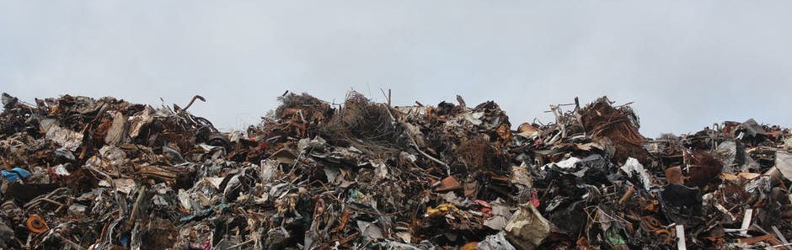

THEMABIJEENKOMST CIRCULAIRE ECONOMIE
7 OKTOBER in Rotterdam

De toekomst is circulair. Bedrijven willen circulair leveren, steden willen circulair worden en inkopen, provincies willen een circulaire economie en Nederland heeft een nationaal programma circulaire economie. Maar waar gaat het eigenlijk over? Hoe ziet een circulaire economie eruit en waarom zou je het willen? En als je het wil, hoe krijg je die dan? Wat kunnen overheden, politiek en consumenten doen?
Dat willen wij in deze themabijeenkomst circulaire economie met jou verkennen.

Sprekers:

Berend Potjer, Statenlid GroenLinks Zuid-Holland
over het thema van de dag: wat is circulaire economie en hoe realiseer je dat (als provincie of gemeente)?

Joke Dufourmont – Junior projectmanager Circle Economy
over de definitie van circulaire economie, hoe je het realiseert en inspirerende voorbeelden van circulaire productieketens
Jan Jongert – Oprichter SuperUse Studio’s
over circulariteit in de praktijk: inspirerende, concrete voorbeelden hoe circulariteit in de bouwpraktijk werkt

Suzanne Kröger, Tweede Kamerlid GroenLinks
Over het nationale programma circulaire economie

Uzelf
Over hoe wat jij kan doen, als burger, consument, (kandidaat)raadslid, Statenlid, … om een circulaire economie te bereiken

WANNEER: zaterdag 7 oktober van 13.30 tot 16.30 uur.
Zaal open vanaf 12.30 uur. Na afloop is er een korte borrel met gelegenheid om door te praten
WAAR: Blue City - Circular City, Maasboulevard 100, 3063 NS Rotterdam. (voormalig Tropicana)
AANMELDEN VIA: : info@glzh.nl bij aanmelden ben je zeker van een zitplaats (inclusief 2 consumptiebonnen).

